
Anmeldung:
Passiv-Mitgliedschaft
Personalien
Name:
Vorname:
Adresse:
PLZ/Ort:
E-Mail:
Einzahlung
Deinen Jahresbeitrag von mindestens CHF 20.– kannst du ganz einfach per TWINT oder Banküberweisung bezahlen.

Bankverbindung
Raiffeisenbank Untergäu, 4614 Hägendorf
Empfangsschein
Konto / Zahlbar an
CH22 8080 8004 9316 7943 1 (Jodlerklub Olten)

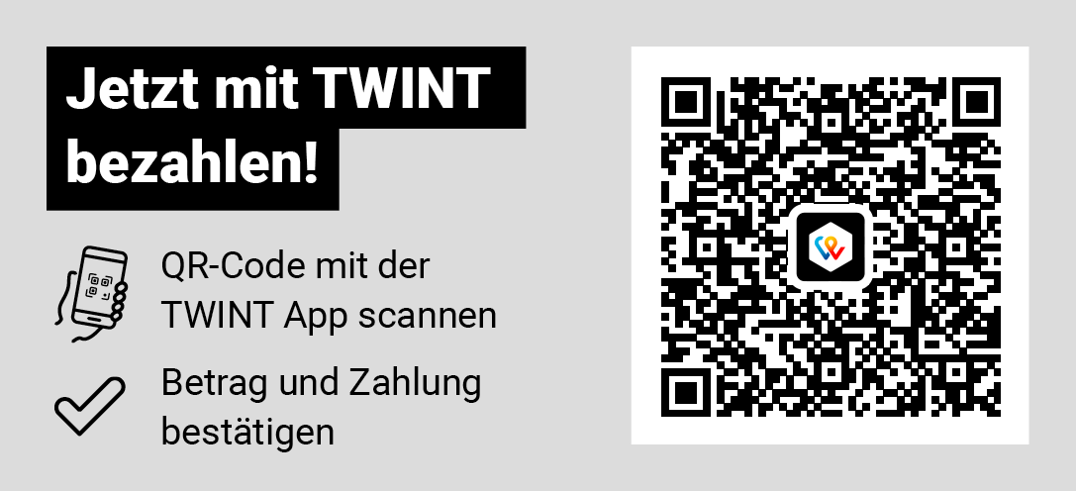

Talon ausgefüllt einsenden an: Frau Béatrice Hänggi
Schulstrasse 6
CH-4656 Starrkirch-Wil
oder
per E-Mail senden an: info@jodlerklubgunzgenolten.clubdesk.com

